Q1.

#include <stdio.h>

#include <stdlib.h>

typedef struct

{

    char name[30];

    char gender[30];

    char designation[30];

    int salary;

    int gsalary;

} Employee;

int main()

{

    int i, n = 2, hra, da;

    Employee employees[n];

    //Taking each employee detail as input

    printf("Enter %d Employee Details \n \n", n);

    for (i = 0; i < n; i++)

    {

        printf("Employee %d:- \n", i + 1);

        //Name

        printf("Name: ");

        scanf("%s", employees[i].name);

        //Gender

        printf("Gender: ");

        scanf("%s", employees[i].gender);

        //Designation

        printf("Designation: ");

        scanf("%s", employees[i].designation);

        //Salary

        printf("Salary: ");

        scanf("%d", &employees[i].salary);

        da = 0.75 \* employees[i].salary;

        hra = 0.25 \* employees[i].salary;

        employees[i].gsalary = employees[i].salary + da + hra;

        printf("\n");

    }

    //Displaying Employee details

    printf("-------------- All Employees Details ---------------\n");

    for (i = 0; i < n; i++)

    {

        printf("Name \t: ");

        printf("%s \n", employees[i].name);

        printf("Gender \t: ");

        printf("%s \n", employees[i].gender);

        printf("Designation \t: ");

        printf("%s \n", employees[i].designation);

        printf("Gross Salary \t: ");

        printf("%d \n", employees[i].gsalary);

        printf("\n");

    }

    return 0;

}

Output

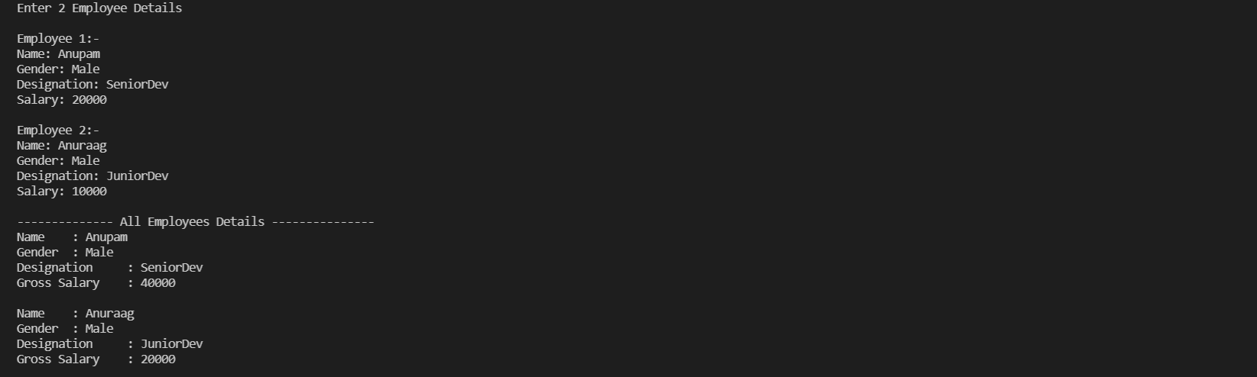

Q2.

#include<stdio.h>

struct dist

{

  int km;

  int m;

};

void addition(struct dist,struct dist,struct dist \*);

void main()

{

  struct dist d1,d2,d3;

  printf("Enter km and m for 1st system: ");

  scanf("%d %d",&d1.km,&d1.m);

  printf("\nEnter km and m for 2nd system: ");

  scanf("%d %d",&d2.km,&d2.m);

  addition(d1,d2,&d3);

  printf("\nAddition of two systems is %d km %d m",d3.km,d3.m);

}

void addition(struct dist d1,struct dist d2,struct dist \*d3)

{

  (\*d3).km=d1.km+d2.km;

  (\*d3).m=d1.m+d2.m;

  if((\*d3).m>=1000)

  {

    (\*d3).km++;

    (\*d3).m-=1000;

  }

}

Output

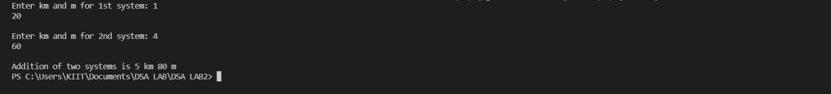

Q3.

#include <stdio.h>

#include <stdlib.h>

int a[5], pos, elem;

int n = 0;

void create();

void display();

void insert();

void del();

void sort();

void main()

{

    int choice;

    while (1)

    {

        printf("\n\n---------Select a Valid option max array size 5-------");

        printf("\n=>1. Create an array of N integers");

        printf("\n=>2. Display of array elements");

        printf("\n=>3. Insert ELEM at a given POS");

        printf("\n=>4. Delete an element at a given POS");

        printf("\n=>5. Sort the Array");

        printf("\n=>6. Exit");

        printf("\nEnter your choice: ");

        scanf("%d", &choice);

        switch (choice)

        {

        case 1:

            create();

            break;

        case 2:

            display();

            break;

        case 3:

            insert();

            break;

        case 4:

            del();

            break;

        case 5:

            sort();

            break;

        case 6:

            exit(1);

            break;

        default:

            printf("\nPlease enter a valid choice:");

        }

    }

}

void create()

{

    int i;

    printf("\nEnter the number of elements: ");

    scanf("%d", &n);

    printf("\nEnter the elements: ");

    for (i = 0; i < n; i++)

    {

        scanf("%d", &a[i]);

    }

}

void display()

{

    int i;

    if (n == 0)

    {

        printf("\nNo elements to display");

        return;

    }

    printf("\nArray elements are: ");

    for (i = 0; i < n; i++)

        printf("%d\t ", a[i]);

}

void insert()

{

    int i;

    if (n == 5)

    {

        printf("\nArray is full. Insertion is not possible");

        return;

    }

    do

    {

        printf("\nEnter a valid position where element to be inserted:    ");

        scanf("%d", &pos);

    } while (pos > n);

    printf("\nEnter the value to be inserted:   ");

    scanf("%d", &elem);

    for (i = n - 1; i >= pos; i--)

    {

        a[i + 1] = a[i];

    }

    a[pos] = elem;

    n = n + 1;

    display();

}

void del()

{

    int i;

    if (n == 0)

    {

        printf("\nArray is empty and no elements to delete");

        return;

    }

    do

    {

        printf("\nEnter a valid position from where element to be deleted: ");

        scanf("%d", &pos);

    } while (pos >= n);

    elem = a[pos];

    printf("\nDeleted element is : %d \n", elem);

    for (i = pos; i < n - 1; i++)

    {

        a[i] = a[i + 1];

    }

    n = n - 1;

    display();

}

void sort()

{

    int temp = 0;

    //Calculate length of array a

    int length = sizeof(a) / sizeof(a[0]);

    //Displaying elements of original array

    printf("Elements of original array: \n");

    for (int i = 0; i < length; i++)

    {

        printf("%d ", a[i]);

    }

    //Sort the array in ascending order

    for (int i = 0; i < length; i++)

    {

        for (int j = i + 1; j < length; j++)

        {

            if (a[i] > a[j])

            {

                temp = a[i];

                a[i] = a[j];

                a[j] = temp;

            }

        }

    }

    printf("\n");

    printf("Elements of array sorted in ascending order: \n");

    for (int i = 0; i < length; i++)

    {

        printf("%d ", a[i]);

    }

}

Output

---------Select a Valid option max array size 5-------

=>1. Create an array of N integers

=>2. Display of array elements

=>3. Insert ELEM at a given POS

=>4. Delete an element at a given POS

=>5. Sort the Array

=>6. Exit

Enter your choice: 1

Enter the number of elements: 3

Enter the elements: 1

2

0

---------Select a Valid option max array size 5-------

=>1. Create an array of N integers

=>2. Display of array elements

=>3. Insert ELEM at a given POS

=>4. Delete an element at a given POS

=>5. Sort the Array

=>6. Exit

Enter your choice: 2

Array elements are: 1 2 0

---------Select a Valid option max array size 5-------

=>1. Create an array of N integers

=>2. Display of array elements

=>3. Insert ELEM at a given POS

=>4. Delete an element at a given POS

=>5. Sort the Array

=>6. Exit

Enter your choice: 3

Enter a valid position where element to be inserted: 0

Enter the value to be inserted: 6

Array elements are: 6 1 2 0

---------Select a Valid option max array size 5-------

=>1. Create an array of N integers

=>2. Display of array elements

=>3. Insert ELEM at a given POS

=>4. Delete an element at a given POS

=>5. Sort the Array

=>6. Exit

Enter your choice: 4

Enter a valid position from where element to be deleted: 3

Deleted element is : 0

Array elements are: 6 1 2

---------Select a Valid option max array size 5-------

=>1. Create an array of N integers

=>2. Display of array elements

=>3. Insert ELEM at a given POS

=>4. Delete an element at a given POS

=>5. Sort the Array

=>6. Exit

Enter your choice: 5

Elements of original array:

6 1 2 0 0

Elements of array sorted in ascending order:

0 0 1 2 6

---------Select a Valid option max array size 5-------

=>1. Create an array of N integers

=>2. Display of array elements

=>3. Insert ELEM at a given POS

=>4. Delete an element at a given POS

=>5. Sort the Array

=>6. Exit

Enter your choice: 2

Array elements are: 0 0 1

---------Select a Valid option max array size 5-------

=>1. Create an array of N integers

=>2. Display of array elements

=>3. Insert ELEM at a given POS

=>4. Delete an element at a given POS

=>5. Sort the Array

=>6. Exit

Enter your choice: 6